JC-TSS-1土壤水势测定仪

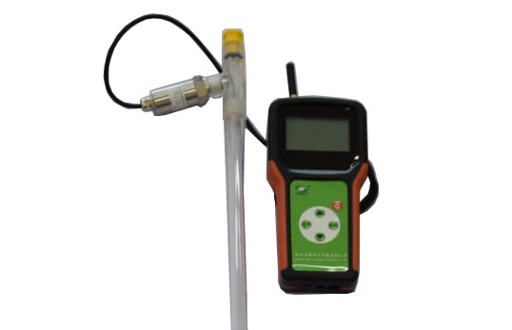
一、产品介绍
JC-TSS-1土壤水势测定仪可以观测田间定位检测和观测土壤水势，又称土壤水势检测仪、土壤水势监测仪。土壤水势测定过程中不受各种土壤性质的影响，测定结果可直接用于灌溉指标，克服了土壤水分温度计测定过程中考虑不同土壤性质的弊端。
二、产品参数
1、水势max负荷：100Kpa
2、分辨率：0.01Kpa
3、精度：±1
4、土壤温度测量范围：-55～+150℃
5、温度精度：±0.5
6、标准配置探头数量：3个
备注：用户可以根据自己的要求再采购不同数量的探头，主机采购一台即可
选配件：建议使用土钻预先打孔
长度可以 根据客户要求定制
三、产品特点
1、高精度高分辨率可同时测量土壤的水势和温度（JC-TSS-1型可测水势和温度）。
2、仪器操作简单，携带方便，使用灵活，可以只采购一套仪器，多个探头。
3、具有自动抓取土壤水势峰值功能。
4、具有时间设置功能、满量程设置功能、自动保存功能。
5、可同时记录温度、水势、时间、存储序号具有背光灯功能
6、自动关机功能。在无操作显示器按键情况下，10分钟后显示器自动关机。
聚创环保为您提供全面的技术支持和完善的售后服务！详情咨询：0532-67705503！

